0广州大学学生实验报告
开课学院及实验室：计算机科学与工程实验室电子楼416B 2019年 月 日
学院 | 计算机科学与网络工程学院 | 年级/专业/班 | 计科173 | 姓名 | 谢绍波 | 学号 | 1706100109
实验课程名称 | 操作系统 |  |  |  |  | 成绩
实验项目名称 | 实验一 进程管理与进程通信 |  |  |  |  | 指导老师 | 张汛涞

一、实验目的
- 熟悉LINUX的常用基本命令，学会利用gcc、gdb编译、调试C程序。
- 认识进程的创建、控制、互斥及守护进程的建立。
- 了解和熟悉LINUX支持的信号量机制、管道机制、消息通信机制及共享存储区机制。
二、实验设备和资料
1、微型计算机： Linux操作系统。
2、《操作系统实验指导书》的实验一的8个分实验。
三、实验内容与运行结果
实现并验证实验一的8个分实验，给出程序代码和运行结果截图。

// 实验1.1
#include<stdio.h>
#include<unistd.h>
using namespace std;
int main(){
pid_t p1,p2;
// p1 = fork();
while((p1=fork())==-1);
if(p1==0) putchar('b');
else {
while((p2=fork())==-1);
if(p2==0) putchar('c');
else putchar('a');
}
}
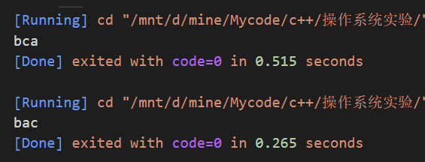

// 实验1.2
#include<stdio.h>
#include<unistd.h>
using namespace std;
int main(){
pid_t p1,p2,i;
while((p1=fork())==-1);
if(p1==0){
for(i=0;i<10;i++){
printf("daughter %d\n",i);
}
}
else{
while((p2=fork())==-1);
if(p2==0){
for(i=0;i<10;i++){
printf("son %d\n",i);
}
}
else{
for(i=0; i<10;i++){
printf("parent %d\n",i);
}
}
}
}
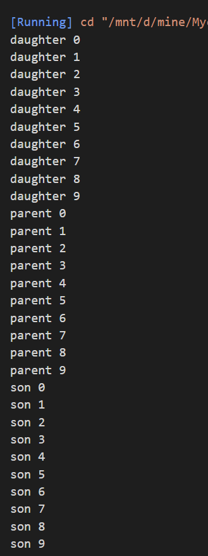

四、实验分析与思考
回答实验一的8个分实验后的思考题。
- 系统是怎样创建进程的？
1,申请空白PCB（进程控制块）；
2,为新进程分派资源；
3,初始化PCB；
4,将新进程插入就绪队列；

系统调用格式为pid=fork( )，参数定义为int fork( )，fork( )返回值意义如下：
0：在子进程中，pid变量保存的fork( )返回值为0，表示当前进程是子进程。
>0：在父进程中，pid变量保存的fork( )返回值为子进程的id值（进程唯一标识符）。
-1：创建失败。
如果fork( )调用成功，它向父进程返回子进程的PID，并向子进程返回0，即fork( )被调用了一次，但返回了两次。此时OS在内存中建立一个新进程，所建的新进程是调用fork( )父进程（parent process）的副本，称为子进程（child process）。子进程继承了父进程的许多特性，并具有与父进程完全相同的用户级上下文。父进程与子进程并发执行
（2）当首次调用新创建进程时，其入口在哪里？
fork系统调用创建的子进程继承了原进程的context，也就是说fork调用成功后，子进程与父进程并发执行相同的代码。但由于子进程也继承了父进程的程序指针，所以子进程是从fork（）后的语句开始执行(也就是新进程调用的入口)。另外fork在子进程和父进程中的返回值是不同的。在父进程中返回子进程的PID，而在子进程中返回0。所以可以在程序中检查PID的值，使父进程和子进程执行不同的分支

